«Мы родители: приёмный ребёнок в семье»

Доброго времени суток, дорогие родители!
Всем, кто намерен принять в свою семью другого ребёнка!
Всем, кто уже изъявил желание дать ребенку семью!
Всем, кто уже воспитывает приёмного ребёнка!

Эта статья для всех тех, кто не остаётся равнодушным к детям, оставшихся без попечения родителей по разным причинам и обстоятельствам!
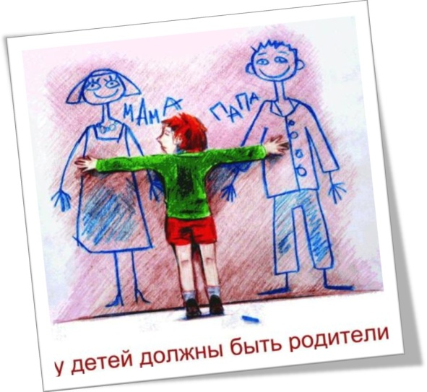
Долгое время система общественного содержания и опеки считалась вполне приемлемой для воспитания ребенка. Но специалисты отмечают очень важную закономерность: выпускники детских домой практически не в состоянии создать полноценные семьи, их дети, как правило, тоже попадают в детские дома. К сожалению, усыновляют лишь 5% детей от числа оставшихся без родительской поддержки. Это связано с многочисленными трудностями самого разного порядка, неизбежно возникающими на пути тех, кто изъявил желание дать ребенку семью, которой он лишился не по своей воле.
Как правило, в приемную семью помещаются дети, не получающие соответствующего воспитания в родительской семье. Они могут страдать от недоедания и отсутствия ухода, не иметь медицинского лечения и надзора, перенести различные формы физического, психического или сексуального насилия. Приемными «питомцами» могут стать также дети, родители которых не занимались воспитанием из-за отсутствия педагогических навыков или из-за длительной болезни. Таким образом, приемная семья становится своего рода «скорой помощью», основная цель которой – своевременно подержать и защитить ребенка в кризисной ситуации.
На первый взгляд может показаться, что воспитание приемных детей ничем не отличается от воспитания родных. Действительно, задачи воспитания и родных, и приемных одинаковы, особенно если приемные дети – маленькие. Однако, есть и особые моменты, которые нужно знать и учитывать приемным родителям; им понадобится умение помочь приемным детям войти в семью. А это очень не просто – создавать условия для адаптации так, чтобы дети почувствовали себя полноправными членами нового сообщества.

Психологические проблемы семьи, взявшей на воспитание ребенка, можно условно разделить на две группы.
Первая группа этих проблем связана с особенностями переживаний, поведения и ожиданий приемных родителей.
Вторая – касается трудностей вхождения в новую семью и адаптации в ней приемного ребенка. Эти проблемы тесно связаны между собой, тем не менее, в их содержании есть свои специфические особенности, которые следует учитывать как приемным родителям, так и представителям специальных служб опеки и попечительства, которые занимаются вопросами усыновления.
Психологические проблемы приемных родителей
Приемным родителям нелегко избавиться от некоторой неуверенности и определенного напряжения, когда после долгого колебания они, наконец, принимают столь ответственное решение и осознают, что вот и они на самом деле стали воспитателями, и теперь еще одна человеческая судьба зависит только от них. Многих еще долго сопровождает «воспитательская дрожь»: сумеют ли они справиться со взятыми на себя обязательствами и благополучно провести ребенка через рифы жизни, удовлетворить в полной мере его душевные потребности, помогая ему стать самостоятельной и неповторимой личностью.
Ребенку, потерявшему собственных родителей, для полноценного развития необходимо семейное окружение, наполненное любовью, взаимным доверием и уважением. У супругов, которые не могут иметь своих детей, есть много родительских потребностей, остающихся неудовлетворенными, и много родительских чувств, остающихся невыраженными. Поэтому при усыновлении происходит встреча неудовлетворенных потребностей одной и другой стороны, что позволяет им быстрее достичь взаимопонимания. Однако, в жизни не всегда проходит все так гладко, как мечталось: вновь созданный детско-родительский союз хотя и благороден, но очень хрупок, поэтому ему так необходимы внимание, помощь и психологическая поддержка. В нем таятся определенные опасности, о которых следует знать приемным родителям, чтобы своевременно их предупредить.
Вторая опасность приемных родителей связана с наследственными качествами ребенка. Многие из них опасаются «дурной наследственности» и всю жизнь напряженно следят за особенностями поведения усыновленного ребенка, выискивая в нем проявление тех «пороков», которыми их наградили биологические родители. Конечно, нельзя изменить природный тип нервной системы и превратить слабые способности ребенка в талант даже при самых героических усилиях и неустанном воспитательном усердии приемных родителей. Но это почти и все, что воспитание не может. На все остальное, связанное с личностью ребенка, оно может успешно повлиять. Многие плохие привычки, которые ребенок приобрел в прежнем окружении, особая манера поведения, которой он пытался уравновесить эмоциональную ограниченность своей жизни, отсутствие практических знаний и умений доброжелательного взаимодействия с другими людьми – со всем этим целенаправленное, последовательное и наполненное любовью воспитание прекрасно может справиться. Самое главное, что требуется от приемных родителей, - это терпение и готовность своевременно оказать необходимую помощь новому члену семьи во вхождении его в ту жизнь, к которой он не привык.
Психологические трудности адаптации приемных детей в семье
Дети попадают в чужую семью по разным причинам. У них может быть разный жизненный опыт, кроме того, у каждого из них есть свои индивидуальные потребности. Однако, каждый из них переживает психологическую травму, нанесенную расставанием с родной семьей. Когда детей отдают на воспитание в приемную семью, их разлучают с людьми, которых они знают и которым доверяют, и помещают в совершенно иную, чужую для них обстановку. Привыкание к новому окружению и новым условиям жизни связано с целым рядом трудностей, справиться с которыми ребенку без помощи взрослых практически не по силам.
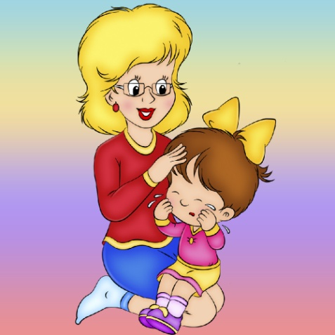
Процесс адаптации ребенка в приемной семье проходит через ряд периодов, на каждом из которых возникают социальные, психологические, эмоциональные и педагогические барьеры.
Первый период адаптации – ознакомительный. Его продолжительность невелика, примерно две недели. Наиболее ярко в этот период проявляются социальный и эмоциональный барьеры. Особое внимание следует уделить первой встрече потенциальных родителей с ребенком. Здесь важна предварительная подготовка к встрече и той и другой стороны. Даже маленькие дети волнуются перед этим событием. Накануне они возбуждены, долго не могут заснуть, становятся суетливыми, беспокойными. Дети постарше испытывают чувство страха перед встречей с предполагаемыми приемными родителями и могут обращаться к окружающим их взрослым (воспитателям, медицинским работникам) с просьбой никуда их не отдавать, оставить в детском доме (больнице), хотя накануне они изъявляли готовность жить в семье, уехать с новыми родителями в любую страну.
В момент встречи эмоционально отзывчивые дети охотно идут навстречу будущим родителям, некоторые бросаются к ним с криком «Мама!», обнимают, целуют. Другие, наоборот, становятся чрезмерно скованными, жмутся к сопровождающему их взрослому, не отпускают его руку, и взрослому в этой ситуации приходится подсказывать им, как подойти и что сказать будущим родителям. Такие дети с большим трудом расстаются с привычным окружением, плачут, отказываются знакомиться.
Установить контакт с таким ребенком легче всего через необычные игрушки, предметы, подарки, но при этом усыновителям нужно учесть возраст, пол, интересы, уровень развития ребенка. Часто для установления контакта с ребенком взрослым приходится «поступаться принципами», как бы идти на поводу у ребенка, потакать его желаниям, поскольку запретами и ограничениями в этот период трудно добиться расположения маленького человека. Приучать ребенка к режиму, новому порядку в этих условиях нужно тактично, но настойчиво, постоянно напоминая о том, что он забыл. Это естественно для любого человека, даже взрослого, попавшего в новые условия. Поэтому первое время ребенка не следует перегружать различными правилами и инструкциями, но и от своих требований отступать тоже не следует.
Новизна условий жизни, появление новых предметов, незнакомых вещей, новой пищи нередко приводит к проявлению синдрома «мое». Все новое, что у него появляется, ребенок пытается схоронить от посторонних глаз, прячет в укромные места; поделиться с кем-то своим приобретением для ребенка трудно. Обвинять его в жадности и настаивать на том, чтобы он с кем-то поделился, в это время неразумно, но можно проявить удивление, недоумение по этому поводу и убедить ребенка в том, что на его личные вещи без его разрешения никто в семье посягать не будет.
Эмоциональные трудности ребенка состоят в том, обретение семьи сопровождается переживанием радости и тревоги одновременно. Это приводит многих детей в лихорадочно-возбужденное состояние. Они становятся суетливыми, непоседливыми, за многое хватаются и не могут долго сосредоточиться на чем-то одном. В этот период отрадным явлением становятся разбуженные в ребенке обстоятельствами любознательность и познавательные интересы. Буквально фонтаном из него выплескиваются вопросы обо всем, что его окружает. Задача взрослого – не отмахиваться от этих вопросов и на доступном уровне терпеливо разъяснять все, что его интересует и волнует. Постепенно, по мере удовлетворения познавательной потребности, связанной с новой обстановкой, эти вопросы иссякнут, так как многое ребенку станет понятно и в чем-то он сможет разобраться сам.
Встречаются дети, которые в первую неделю замыкаются в себе, испытывают страх, становятся угрюмыми, с трудом идут на контакт, почти ни с кем не разговаривают, не расстаются со старыми вещами и игрушками, боятся их потерять, часто плачут, становятся апатичными, депрессивными, либо на попытки взрослых наладить взаимодействие отвечают агрессией.
Второй период адаптации – приспособительный. Он длится от двух до четырех месяцев. Освоившись в новых условиях, ребенок начинает искать линию поведения, которая удовлетворила бы приемных родителей. Вначале он почти беспрекословно подчиняется правилам, но, постепенно привыкнув, пробует вести себя как прежде, присматриваясь, что нравится, а что не нравится окружающим. Проходит очень болезненная ломка сложившегося стереотипа поведения. Поэтому взрослых не должно удивлять то обстоятельство, что прежде веселый и активный ребенок вдруг становится капризным, часто и подолгу плачет, начинает драться с родителями или с приобретенными братом и сестрой, а угрюмый и замкнутый начинает проявлять интерес к окружающему, особенно когда за ним никто не наблюдает, действует исподтишка. У некоторых детей отмечается регресс в поведении, утрачиваются имевшихся положительные навыки: они перестают следовать правилам гигиены, прекращают говорить или начинают заикаться, у них могут возобновиться имевшие место раньше нарушения здоровья. Это является объективным показателем значимости для ребенка прежних взаимоотношений, которые дают о себе знать на уровне психосоматики.
Большую роль в этот период начинает играть личность родителей, их способность к контакту, умению устанавливать доверительные отношения с ребенком. Если взрослые сумели расположить к себе ребенка, то он отказывается от того, что не получает их поддержки. Если же взрослыми была выбрана неверная воспитательная тактика, ребенок потихоньку начинает делать все им «назло». Иногда ищет возможность вернуться к прежнему образу жизни: начинает проситься к ребятам, вспоминает воспитателей. Дети постарше иногда убегают из новой семьи.
Во второй период адаптации в приемной семье очень ярко обнаруживаются психологические барьеры: несовместимость темпераментов, черт характера, привычек, проблемы с памятью, неразвитость воображения, узость кругозора и знаний об окружающем, отставание в интеллектуальной сфере.
У детей, воспитывавшихся в детских домах, формируется свой идеал семьи, в каждом живет ожидание мамы с папой. С этим идеалом связывается ощущение праздника, прогулок, совместных игр. Взрослые же, занятые житейскими проблемами, порой не находят для ребенка времени, оставляют его наедине с собой, считая его большим и вполне самостоятельным, способным найти себе занятие по душе. Иногда, наоборот, они чрезмерно опекают ребенка, контролируя каждый его шаг. Все это усложняет процесс вхождения ребенка в новую для него социальную среду и появление эмоциональной привязанности к приемным родителям.
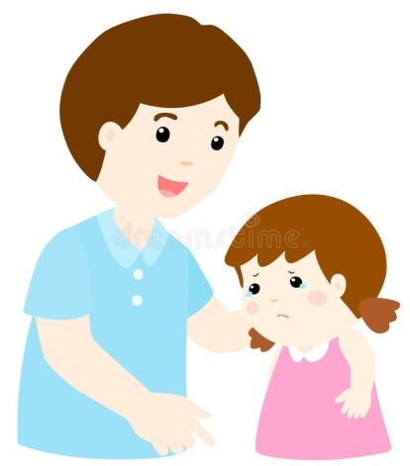
Об успешном преодолении трудностей этого периода свидетельствует изменение не только поведения, но внешнего облика ребенка: изменяется выражение его лица, оно становится более осмысленным, оживленным, «расцветает». В международных усыновлениях неоднократно отмечалось, что у ребенка начинают расти волосы, исчезают все аллергические явления, исчезают симптомы прежних болезней. Свою приемную семью он начинает воспринимать как родную, старается «вписаться» в те правила, которые существовали в ней еще до его появления.
Третий этап – привыкание. Дети все реже и реже вспоминают прошлое. Ребенку хорошо в семье, он почти не вспоминает о своей прежней жизни, по достоинству оценив преимущества пребывания в семье, появляется привязанность к родителям, возникают ответные чувства.
Если же родители не смогли найти подход к ребенку, у него начинают ярко проявляться все прежние недостатки личности (агрессивность, замкнутость, расторможенность) или нездоровые привычки (воровство, курение, стремление к бродяжничеству), т.е. каждый ребенок ищет свой путь психологической защиты от всего того, что не устраивает его в приемной семье.

От чего же зависит длительность адаптационного периода?
Всегда ли возникающие в его процессе барьеры являются столь сложными и обязательно ли их возникновение? Вполне естественно, что эти вопросы не могут не волновать приемных родителей. Поэтому им следует усвоить несколько непреложных истин, которые помогут справиться с трудностями адаптационного периода в семье.
Во-первых, все зависит от индивидуальных особенностей ребенка и от индивидуальных особенностей родителей.
Во-вторых, многое определяется качеством подбора кандидатов в усыновители к конкретному ребенку.
В-третьих, большое значение имеет подготовленность, как самого ребенка к изменениям в жизни, так и родителей к особенностям детей. В-четвертых, важна степень психолого-педагогического просвещения взрослых о взаимоотношениях с детьми, их умение грамотно использовать эти знания в своей воспитательной практике.

Итак, приемный ребенок пришел в новую семью. Это знаменательное и радостное событие является в то же время серьезным испытанием. Если в семье есть другие дети, то родители обычно не предполагают осложнений, они спокойны, так как рассчитывают на свой сложившийся опыт воспитания. Тем не менее, и они могут быть неприятно удивлены и дезориентированы таким, например, фактом, что у ребенка нет гигиенических навыков или он плохо засыпает, будит всю семью ночью, то есть, требует от родителей большого терпения, внимания и заботы. На этот первый критический момент некоторые родители, к сожалению, реагируют неадекватно, сравнивая приемных детей с родными не в пользу приемных. Вздыхать и говорить подобное при детях весьма опасно для всей будущей совместной жизни.
Процесс вживания приемного ребенка в семью зависит от личности усыновивших его родителей, от общей семейной атмосферы, а также от самого ребенка, прежде всего от его возраста, характера и предшествующего опыта. Маленькие дети, приблизительно до двух лет, быстро забывают о своем прежнем окружении. К маленькому ребенку у взрослых людей быстрее возникает теплое отношение.
Дети от двух лет до пяти лет помнят больше, кое-что остается у них в памяти на всю жизнь. Ребенок относительно быстро забывает обстановку детского дома, социально-реабилитационного центра (приюта). Если же он привязался там к какой-то воспитательнице, то потом может вспоминать ее достаточно долго. Постепенно новая воспитательница, то есть его мать, в своем каждодневном контакте с ребенком становится для него самым близким человеком. Воспоминания ребенка о своей семье зависят от возраста, когда он был взят из этой семьи.
В большинстве случаев у детей сохраняются плохие воспоминания о покинувших их родителях, поэтому вначале в принявшей их семье они бывают недоверчивыми по отношению к взрослым. Некоторые дети принимают оборонительную позицию, некоторые проявляют наклонность к обману, к грубой форме поведения, то есть к тому, что они видели вокруг себя в родной семье. Однако встречаются дети, которые с грустью и слезами вспоминают своих, даже бросивших их родителей, чаще всего мать. У приемных родителей это состояние вызывает тревогу: привыкнет ли к ним этот ребенок?
Подобные опасения беспочвенны. Если ребенок в своих воспоминаниях проявляет положительное отношение к своей родной матери, то будет абсолютно неправильно исправлять его взгляды или высказывания в связи с этим неудовольствие. Наоборот, надо радоваться, что чувства ребенка не отупели, потому что его мать хотя бы частично удовлетворяла его основные физические и психологические потребности.
Если в семье, пожелавшей взять приемного ребенка, есть маленькие дети, то их надо подготовить еще до прихода приемного сына или дочери. Без подготовки маленькие дети могут отнестись к новому члену семьи с большой ревностью. Многое зависит от матери, от ее умения успокоить детей. Если родные дети уже достигли подросткового возраста, то их следует проинформировать о желании родителей взять на воспитание еще одного ребенка.
Обычно они с нетерпением ждут появления нового члена семьи. Совершенно неуместно в присутствии своих детей говорить о недостатках приемного сына или дочери, со вздохом оценивая его несовершенство.
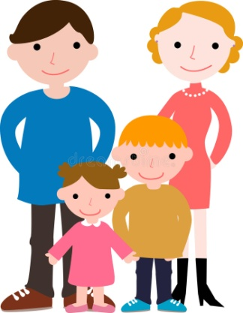

Во взаимоотношениях с приемными детьми могут возникать те же проблемы, что и в отношениях с детьми родными, находящимися в том или ином возрасте. Развитие одних детей идет сравнительно спокойно, других – настолько бурно, что постоянно возникают трудности и проблемы. У детей, взятых на воспитание, после преодоления трудностей взаимной адаптации, как правило, наступает радостный период быстрого развития и формирования эмоциональных связей. Ребенка в возрасте до трех лет желательно воспитывать матери, так как после всех переживаний ему необходимо успокоиться и сжиться с семьей. Возможно, что его пребывание в яслях затруднит или нарушит важный процесс формирования отношений между матерью и ребенком. Когда ребенок полностью адаптируется в семье, то он может посещать детский сад. Для многих воспитателей этот период вызывает другой критический момент: ребенок вступает в контакт с детским коллективом. Для детей, не посещавших детского сада, этот критический момент возникает в начале учебы в школе, когда ребенок сказывается в широком социальном окружении. В интересах детей родителям необходимо тесно сотрудничать с воспитателями детского сада и учителями. Желательно познакомить их с судьбой и предшествующим развитием приемного ребенка, попросить их уделять ему немного больше внимания, придерживаясь индивидуального подхода. Если ребенок наблюдается психологом, то учителям, прежде всего классному руководителю, надо сообщить об этом, ибо психолог также будет нуждаться в информации учителя. В сотрудничестве со школьным врачом они будут заботиться о дальнейшем развитии ребенка.
В дошкольном возрасте с детьми обычно бывает меньше серьезных проблем. Иногда из-за отставания в развитии речи дети сталкиваются в детском коллективе с языковыми трудностями, так как не могут понять друг друга. На это надо обращать внимание и по возможности исправлять.
Необходимо в каждодневной жизни приемной семьи ставить воспитательную цель в виде конкретных заданий ребенку. Иногда рассерженный родитель, обсуждая с приемным ребенком какой-либо его проступок, в порыве возмущения делает большую ошибку: упрекает ребенка, напоминая ему, что он не может себе что-то позволит, так как в этом доме порядки не такие, какие были в его доме, что живет он сейчас в порядочной семье и т.п. Ребенок может так ожесточиться на родителя, который бередит его прошлое, что совершит серьезный проступок. В любом случае родителей спасает спокойствие и благоразумие, обдуманность высказываемых мыслей, стремление помочь ребенку исправить его ошибки.

